**SLOVENSKÁ ÚSTREDNÁ HVEZDÁREŇ V HURBANOVE**

**V SPOLUPRÁCI S HVEZDÁRŇAMI, OKRESNÝMI ASTRONOMICKÝMI KABINETMI,**

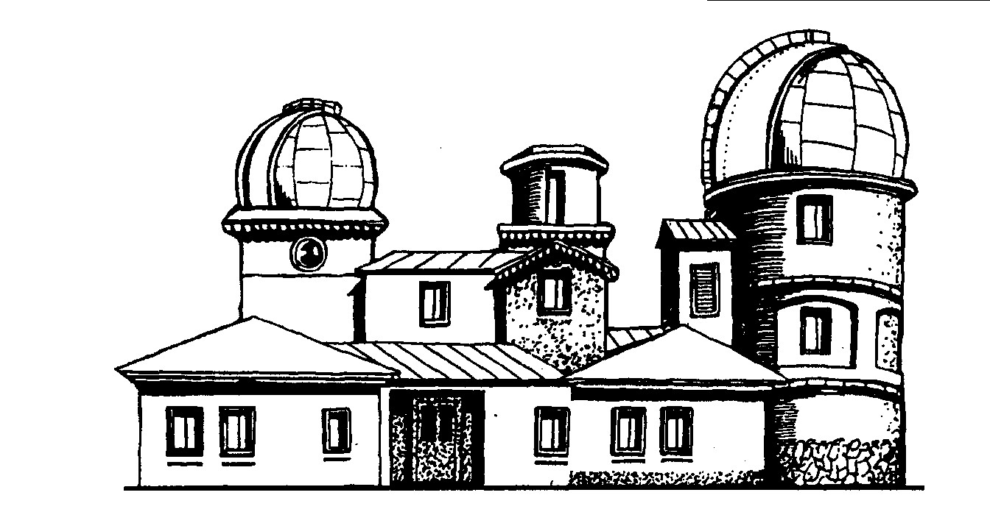 **CENTRAMI VOĽNÉHO ČASU**

**A REGIONÁLNYMI OSVETOVÝMI STREDISKAMI**

***Vyhlasujú***

***40. ročník celoslovenskej výtvarnej súťaže, s účasťou Slovákov žijúcich v zahraničí***

VESMÍR OČAMI DETÍ



**Súťaž prebehne v dvoch kolách:**

**1. kolo**

- **okresné kolá** (spádová oblasť);

- **zahraničné kolá** - pre Slovákov žijúcich v zahraničí (krajina)

Informácie o zahraničnom kole: https://www.iseia.eu/vesmir

**2. kolo**

**- celoslovenské kolo** s účasťou Slovákov žijúcich v zahraničí

**Podmienky súťaže:**

Súťažiť sa bude v piatich kategóriách:

**1. kategória** – materské školy

**2. kategória** – 0. – 4. ročník ZŠ

**3. kategória** – 5. – 9. ročník ZŠ, 1. – 4. ročník osemročného gymnázia

**4. kategória** – základné umelecké školy - prípravné štúdium ZUŠ a 0. – 4. ročník ZŠ

**5. kategória** – základné umelecké školy - 5. – 9. ročník ZŠ

**Do súťaže je možné poslať výkresy spracované ľubovoľnou technikou (okrem 3D) vo formáte maximálne A2.**

Na zadnú stranu práce je potrebné **čitateľne paličkovým písmom** napísať názov práce, meno autora, jeho vek, kategóriu, triedu a meno vyučujúceho. Vzor na vyplnenie zadnej strany výkresu sa nachádza: <https://www.suh.sk/organizujeme/sutaze/vesmir-ocami-deti/> Každá práca musí byť označená pečiatkou školy, pričom škola môže zaslať maximálne 10 prác z jednej kategórie.Prosíme súťažiacich, aby práce nepaspartovali a aby výkresy neposielali stočené v rolke, nakoľko stočením sa znehodnocujú.

**V súťaži budú hodnotené len práce jednotlivcov. Výkresy sa stávajú majetkom vyhlasovateľa.**

Do 2. kola súťaže vyberie okresná/zahraničná porota z každej kategórie 5 prác a organizátor okresného kola ich doručí so zoznamom zúčastnených škôl do konca apríla 2025 do Slovenskej ústrednej hvezdárne v Hurbanove. Súťaž slovenských detí zo zahraničia koordinuje: ISEIA – Medzinárodný inštitút a asociácia slovenských vzdelávacích centier: [vesmir.iseia@gmail.com](mailto:vesmir.iseia@gmail.com).

**Práce, ktoré neboli hodnotené v okresnom/zahraničnom kole, nebudú zaradené do celoslovenského kola.**

**Zoznam organizátorov 1. kola súťaže**: https://www.suh.sk/organizatori-okresnych-kol-vod/

Zasadnutie poroty 2. kola sa bude konať v prvej polovici mája 2025.

Výstava víťazných prác celoslovenského kola bude inštalovaná v priestoroch Slovenskej ústrednej hvezdárne v Hurbanove a potom podľa požiadaviek v astronomických a kultúrnych zariadeniach na Slovensku. Virtuálna výstava víťazných prác bude zverejnená na stránke [www.suh.sk](http://www.suh.sk) a https://vod.suh.sk/.

**Súťažné práce v 1. kole (okresné a zahraničné kolá) posielajte výhradne organizátorom 1. kola do 31. marca 2025**

**na adresu:**Hornozemplínske osvetové stredisko vo Vranove nad Topľou  
Sídlisko 1.mája 74

093 01 Vranov nad Topľou

**alebo osobne na adresu:**Hornozemplínske osvetové stredisko vo Vranove nad Topľou  
Dr. C. Daxnera 87  
093 01 Vranov nad Topľou  
Mestský úrad - zadný trakt /1.poschodie/